На второй фотографии показано то же самое растение после удаления бутонов. Теперь я объясню механизм и обоснование удаления бутонов, которое применяется только к выставочным растениям.
Во время последней прищипки различные боковые побеги очевидно находились на разной стадии развития, и, следовательно, новые побеги в листовых пазухах тоже были на разных стадиях. По мере роста более крупные побеги начнут наращивать бутоны гораздо раньше остальных. Если растение предоставить самому себе, оно будет радо цвести постепенно. Оно сконцентрируется на раскрытии сначала первых бутонов, задерживая развитие последующих. Его основная задача – воспроизводство, подготовка семян для следующих поколений, и его мало волнует ваше желание чего-то достичь на выставочной скамье. Если разрешить растению развиваться естественным путем, оно никогда полностью не покроется распустившимися цветками. По несколько цветков будут раскрываться то там то здесь. Вам придется постоянно удалять отмершие цветки, образовавшиеся в ущерб общему совершенству. К тому же листва будет некрасиво покрыта пыльцой, а более старые цветки будут повреждены пчелами и осами, что тоже не добавит совершенства, и будет наказываться судьями.
Как только на кончиках побегов будут замечены бутоны, [см. первую фотографию] растение следует перенести для сохранности в теплицу. Во-первых, на все окна и вентиляционные отверстия повесьте сетки. Я использую старый тюль из дома и делаю занавеску на дверном проёме, чтобы предотвратить проникновение стремящихся попасть в теплицу насекомых. Эти насекомые, привлекаемые пыльцой и нектаром, исключительно неуклюжи и рвут и царапают лепестки цветков. Одно насекомое, я не уверен оса это или муха-журчалка (муха, похожая окраской на осу, способная как оса неподвижно зависать в воздухе – прим. переводч.), практически «кастрирует» цветки, обрезая все пыльники и даже рыльце пестика. Даже одна пчела или оса за несколько секунд может изуродовать все растение.
Когда ваша теплица в безопасности, внимательно осмотрите каждое растение, обращая внимание на различный размер бутонов. Некоторые будут уже достаточно большими, тогда как другие будут лишь едва заметны. Начните сначала удалять все большие, очевидно преждевременно созревшие бутоны. Это нелегко, но если их оставить, они испортят все растение. Ваша цель – продолжать удалять бутоны до тех пор, пока Вы не увидите, что на каждой ветке не только есть бутоны, но и эти бутоны отличаются друг от друга по размеру не более, чем на 1 см. Это обеспечит, что когда бутоны начнут раскрываться, все цветки расцветут вместе в одно время, а затем будут последовательно раскрываться в течение может быть 2-3 недель.
Важно помнить, что цветок живет примерно 10 дней, а лучшей формы достигает через 5 дней, когда мешочки с пыльцой начинают созревать. Об этом будут рассказано в разделе «Скрещивание». По завершении выбора бутонов, удаляйте все цветки, распускающиеся за 10 и более дней до даты шоу. Если их оставлять, они только испортят Ваши шансы на получение красной карточки. Во многих случаях я подходил к выставочной скамье и замечал, что то, что выглядит эффектным экземпляром издали, при ближайшем рассмотрении оказывается растением, на котором более пятидесяти процентов цветков мертвые и не опали сами собой и не были удалены цветоводом - участником выставки. Один из сортов, пользующийся из-за этого дурной славой, это Leonora - забавный немахровый сорт с розовыми цветками. Другой такой же сорт - Display. Признаком, по которому можно определить свежесть цветка, является цвет рыльца пестика, которое начинает увядать примерно через восемь дней. Это позволяет судьям легко оценивать свежесть цветка – основной критерий оценки на выставке. Многие участники выставок игнорируют этот критерий и относят то, что они не получают награды, на плохое судейство. Не только участники, но и судьи должны соблюдать правила. Убедитесь в том, что Ваше растение чистое, полностью цветущее и оформленное с использованием скрытых подвязок. В другой главе я расскажу о некоторых случаях, которые со мной происходили, когда я выступал в качестве участника выставок и судьи. Внизу показана пара растений сорта Lady Isobel Barnett и три шести дюймовых (15,24 см в диаметре) горшка с Cloverdale Pearl, Joy Patmore и Heidi Anne, которые выставлялись на выставке Southport Flower Show. Все они выращивались, прищипывались, и их цветение планировалось, как описано выше, с использованием метода «двойной одинарной прищипки». Это лишь несколькие старые сорта, которые сохраняют свое достоинство сегодня. Самым большим вызовом для страстного участника выставок является выращивание сорта Lady Isobel Barnett до размеров шести дюймового горшка. Этот сорт пользуется дурной славой из-за дегидратации вызревшей древесины во время зимовки. Два растения сорта Lady Isobel Barnett, показанных внизу, были выращены в течение зимы из октябрьских черенков, и им было менее 10 месяцев, когда они участвовали в выставке. Другие три растения, все в шести дюймовых горшках - это сорта Cloverdale Pearl, Joy Patmore и Heidi Ann. Все они - двухлетние растения. За некоторыми странными исключениями, такими как Lady Isobel Barnett, Estelle Marie и Bon Accord, двухлетние растения обычно являются наилучшими для того, чтобы выставлять их в классах по более крупным горшкам. Растения старше двухлетнего возраста больше страдают от дегидратации вызревшей древесины, что делает очень сложным формирование их кроны.
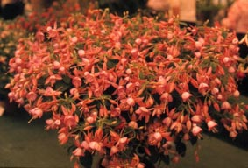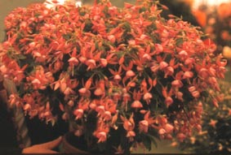
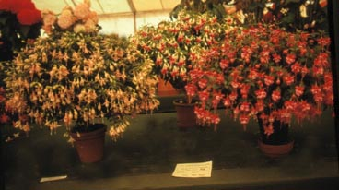
Оформление. Я видел некоторые прекрасные выставочные фуксии, как в горшках, так и в корзинах, которые не были очищены и оформлены перед выставкой. Для выращивания некоторых из этих растений потребовалось 2 года, и тем не менее, цветоводы не смогли потратить несколько минут на то, чтобы очистить и оформить их перед показом. Оценивая их в качестве судьи, я находил прямо в центре кроны растений теннисные мячики, хлебные крошки, предназначавшиеся для птиц, игрушки для маленьких детей, детскую куклу, зажигалку и многое другое, не говоря уже о растительном мусоре, цветках, листьях и т.д. Я хочу еще раз обратить Ваше внимание: внимательно проверьте свои растения перед выходом с ними из дома и оформите их перед показом на выставке.
Далее показано, как нужно оформлять и представлять растения.
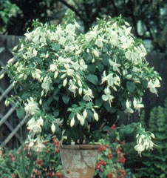
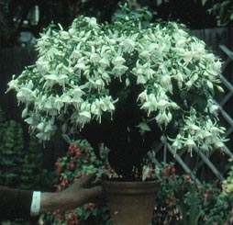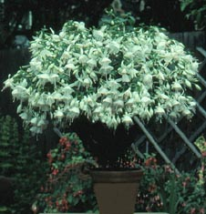
На фотографиях вверху показан порядок действий по оформлению. Это был набор из четырех фуксий сорта Ting a Ling в шести дюймовых горшках, выращенных специально для участия в Национальной выставке, в классе «Три шести дюймовых горшка с фуксиями» любого сорта или сортов. Они победили в своем классе и также получили высшую награду. Одно оставшееся из них также выиграло в своем классе – в классе «Немахровая фуксия» в шести дюймовом горшке. Сорт Ting a Ling - один из моих любимых сортов фуксий для участия в выставках, и по моему мнению, является одним из лучших белых немахровых сортов выведенных на сегодняшний день, но он считается одним из самых сложных в выращивании. Он очень подвержен грибковым заболеваниям, а на его цветках очень легко появляются отметины, особенно во время поездки на выставку, но если он выращен правильно – это очень эффектный выставочный экспонат. Этот сорт не для новичка, но его выращивание – настоящий вызов для опытного участника выставок. Еще один белый сорт для проверки Вашего опыта – это Countess of Aberdeen.
Существует очень мало литературы, объясняющей новичку тонкости участия в выставках. Пособие для судей Британского Общества Любителей Фуксий доступно членам общества и заслуживает изучения. Знание правил является первостепенным.
Если изучить первую фотографию, будут видны все виды ошибок. Это растение, наряду с другими, было выращено на улице летом и позже занесено в теплицу для сохранения и удаления бутонов. За 14-16 дней до выставки все распустившиеся цветки должны быть удалены вместе с цветоножками и семенными коробочками. Если это не было сделано раньше, все свисающие ветви должны быть подвязаны. Если необходимо, могут использоваться подпорки, если только они не будут выступать. Если возможно, я стараюсь избегать использовать их. Сейчас растение готово для начального оформления и подвязки. Первое, что я делаю, оформляя растение, это переворачиваю его вверх дном и слегка встряхиваю по направлению вверх – вниз, высвобождая, таким образом, ветви и позволяя цветам, скрытым в листве, вылезти наружу. Это очень облегчает окончательное оформление. Если во время этой процедуры некоторые цветки падают, значит, их там и не должно было быть. Сейчас, когда большинство цветов и нераскрывшихся бутонов красуется на поверхности, наступает время подвязать и собрать вместе ветви, используя зеленую садовую проволоку, с тем, чтобы скрыть все прогалы в кроне. Это нелегко сделать, и надо соблюдать осторожность, чтобы не сломать ветки. После устранения этих ошибок, используя кусок садовой проволоки с концом, изогнутым в форме крючка, вытащите на поверхность все цветки, которые по-прежнему скрыты в кроне. Поворачивайте растение, проверяя общую симметрию и устраняя любой дисбаланс. В заключение, перед тем, как вернуть растение в защищенную теплицу, проверьте горшок, в котором находится растение, (см. фотографию выше) и, при необходимости, замените его на такой же. Растение в центре (фотография вверху) оформлено и очищено, и все, что остается сделать, чтобы завершить оформление – это приподнять две ветки справа и подвязать их так, чтобы они встали на место, а затем связать вместе две ветки в центре. На крайней фотографии справа видно, что эти недостатки исправлены, растение готово к выставке. Выбирая, какие растения выставлять, я всегда следовал одному простому правилу: мне не стыдно сказать, что я вырастил то растение, которое выставляется. Выиграешь ты или проиграешь – не особенно важно, хотя, конечно, приятно выигрывать. Важнее всего участие. Это обеспечивает успех шоу, и не только для его участников, но и для всего персонала, который так много работает «за сценой», чтобы добиться этого успеха. Эти люди предоставляют площадку для Ваших экспонатов, не забудьте поблагодарить их. Мой критерий для участия в выставке очень прост: если мне не стыдно сказать, что я вырастил это растение, я его покажу. Если оно не выиграет, значит, растение, которое его обойдет, будет заслуживать того, чтобы на него посмотреть. См. Раздел «Выставочные растения».
Согласно правилам выставок, фуксия должна выставляться в горшке, в котором ее вырастили. Это не надо понимать буквально. Это правило придумано и сформулировано с целью не позволить участникам выставки обманывать, сажая растения в меньшие или большие по размеру горшки, чтобы удовлетворять требованиям, предъявляемым к тому или иному классу. Оно не означает, что горшок нельзя заменить на чистый, чтобы дополнить экспонат. На второй фотографии показан этот момент. Никакого преимущество заменой грязного или поврежденного горшка не достигнуто, это только презентация растения.
Сейчас я объясню некоторые тонкости окончательного оформления Вашего экспоната, а именно открывание цветков. Это очень спорный вопрос, и его надо разъяснить. Существует огромная разница между тем, чтобы заставить бутоны лопаться и аккуратным их открыванием для того, чтобы улучшить Ваш экспонат. Я никогда не выставлял растение, на котором перед оценкой судьями не были открыты некоторые цветки для улучшения вида растения. При правильном применении этого метода Ваш экземпляр растения может выглядеть превосходным, но, если Вы будете заставлять бутоны лопаться, это лишит Вас всякой надежды на приз.
Во-первых, как уже было указано выше, цветок фуксии живет около 10 дней, следовательно на любом выставочном растении все раскрывшиеся цветки должны быть удалены за 10 дней до даты шоу. Для этого есть две основные причины: A] мертвый цветок отдаляет растение от совершенной формы и считается мусором, B] если такой цветок оставить на растении, оно перенаправит энергию с открытия других цветков на созревание семян в семенной коробочке этого цветка. После удаления цветов, распустившихся раньше срока позвольте цветам раскрываться и развиваться естественным путем. Примите меры предосторожности, чтобы не допустить повреждения цветков насекомыми. За три дня до выставки внимательно осмотрите свои растения, выберите только самые большие бутоны и мягко помогите им открыться. Помогать нужно только самым большим бутонам, которые уже сами начали открываться. Это видно, когда в местах соединения чашелистиков появляются трещины. Неопытный участник выставки, пытаясь открыть цветок, надавит на кончик бутона, чтобы он лопнул и раскрылся преждевременно. В действительности получится, что кончики чашелистиков сломаются и повернутся к трубке, деформируя цветок. Если это будет сделано неаккуратно, на чашелистиках будут видны повреждение, что будет наказано судьями.
Правильный способ помочь цветку открыться очень прост. Сначала вымойте руки, чтобы удалить с кожи жир и грязь. Выберите созревший бутон, с вышеописанными признаками открывания. Возьмитесь за трубку цветка левой рукой и слегка надавите. Одновременно мягко погладьте цветок указательным и большим пальцами правой руки, по направлению от трубки к кончикам чашелистиков. Теперь чашелистики разойдутся. Взявшись за каждый чашелистик по очереди, медленно и мягко отделите его от юбочки, чтобы чашелистики полностью раскрылись до того места, где они соединяются с трубкой. Это предотвратит завивание чашелистиков. Последние цветки необходимо раскрыть по крайней мере за 12 часов до показа растения на выставке, чтобы добиться полного распускания цветков.
Серия фотографий внизу показывает технику. Обратите внимание на повреждение бутона, который пытались заставить лопнуть, показанное на крайней левой фотографии. Через 12 часов или более чашелистики поднимутся, добавив еще один распустившийся цветок к Вашему растению. При правильном выполнении эта простая процедура может дать огромную разницу, и Ваше растение будет действительно отличаться от других.
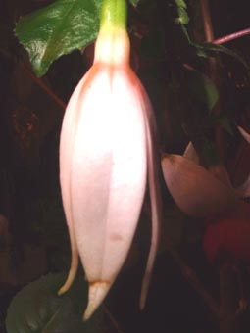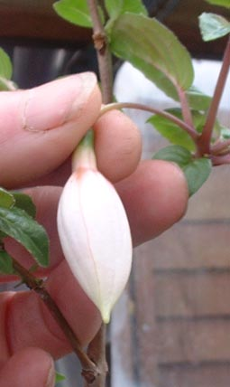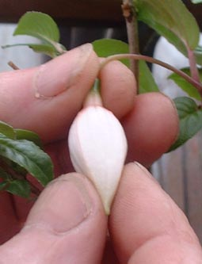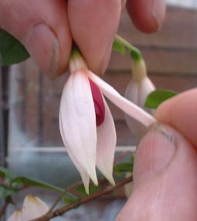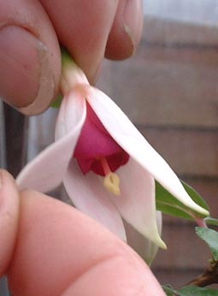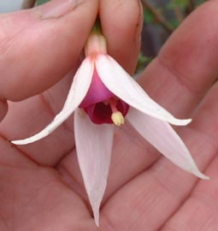

Перед выставлением Вашего растения на скамью приподнимите и красиво уложите цветки, используя мягкую кисточку, какой пользуются художники, и смахните ей пыльцу с листвы. Вставьте чистую табличку с названием сорта Вашего растения. Если оно не известно, напишите на карточке «Просьба судье дать название». В завершение, до того как удалиться перед началом судейства, убедитесь, что Ваше растение находится в правильном классе и выставлено по расписанию. Нет ничего хуже, после возвращения на выставку по окончании судейства, увидеть на Вашем растении белую карточку с написанными на ней судьей буквами N.A.S. Это значит, что Ваше растение было дисквалифицировано. Посетители будут уделять большее внимание дисквалифицированному растению, и обсуждать причины дисквалификации, чем наслаждаться видом победившего растения.
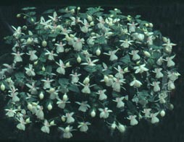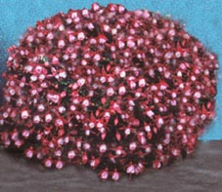
Anne H Tripp Nellie Nuttall
Обратите внимание на два растения вверху. На обоих есть недозревшие неоткрытые бутоны, которые только дополняют растение. Нет некрасивых бутонов с завивающимися чашелистиками. Когда выставляете свое растение, относитесь к нему, как к произведению искусства. Вы, возможно потратили до трех лет, выращивая свой экспонат, сделайте же так, чтобы Ваши усилия были вознаграждены, и чтобы Ваше растение не проиграло худшим, но хорошо оформленным растениям. Anne H Tripp слева – растение, которому один год, в пяти дюймовом горшке, а Nellie Nuttall – трехлетнее растение в восьми дюймовом горшке. Когда Ваши выставочные растения становятся старше трех лет, наступает время отказаться от них или посадить их в виде какого-нибудь окаймляющего бордюра. Они вряд ли смогут быть дольше использованы для выставок, нуждаясь в постоянных подкормках, особенно калием, который приведет к чрезмерному перезреванию древесины и затруднениям с появлением свежего прироста листвы. Поскольку в разделе «Питание растений» рассказывается о том, как подкармливать растения, здесь я лишь немного повторюсь для пользы участников выставок.
Во-первых, необходимо отметить, особенно для новичков, не существует такой вещи, как волшебная подкормка, химическая формула или грунт, которая превратит плохо выращенное, запущенное растение в выставочный экспонат, скорее наоборот. Многие выставочные растения разрушаются, или лучше сказать, отравляются, садоводами с чрезмерным энтузиазмом, пытающимися подстегнуть рост и цветение использованием минеральных химических веществ. Это можно отнести на счет авторов, пишущих и выступающих в обществах любителей фуксий, которые рекомендуют использовать подкормки с повышенным содержанием калия, когда появляются бутоны. Когда я слышал подобные советы, я с ужасом отворачивался. Это рецепт для катастрофы. Когда-то в далеком прошлом какой-то гуру в области садоводства и выращивания фуксий заявил, что фуксии надо подкармливать калием, потому, что они выдают большое количество цветков и плодов. Потом это все время было выдернуто из контекста, потому, что мало кто из садоводов пытался оспорить эту теорию и испытать ее на практике. Я путем контроля исследовал и протестировал действие трех основных элементов I N.P.K. в отдельности в разных по концентрации растворах на ряде растений, взятых в качестве образцов, тщательно фотографируя и записывая результаты. Одной из первых моих ошибок при тестировании этих различных подкормок было использование водопроводной воды. Я не предполагал, как много химических элементов было растворено в водопроводной воде. Впоследствии я использовал дистиллированную воду при тестировании всех химикатов в растворах.
При выращивании выставочных растений не поддавайтесь соблазну подкармливать их, когда они постоянно переваливаются в новые горшки большего размера со свежим грунтом. Это слишком повысит кислотность свежего грунта, что приведет к ожогу крошечных питающих корней и замедлит естественный рост. Только когда Ваши растения окажутся в окончательных горшках и там укоренятся, можно думать о подкормках. Перед использованием дополнительной подкормки воспользуйтесь следующими небольшими советами. После того как Ваше растение проведет в окончательном горшке три недели, время от времени аккуратно вытаскивайте его из горшка, чтобы проверить, как развиваются корни. Делая это, Вы также поможете уменьшить давление, которое оказывают корни, сжимая грунт, и сокращая тем самым количество кислорода, так необходимого в это время. Когда корни, в своем стремлении достичь «линии капель», начинают закручиваться по внешней стенке горшка, наступает время подумать о дополнительной подкормке. Прежде всего, размелите немного перлита до состояния крупного песка. После полива растения выньте его из горшка и окуните в тонко размолотый перлит или пористый песок, но не в речной песок, который состоит, в основном, из гранита, чтобы им был покрыт весь корневой ком. Аккуратно поместите растение обратно в горшок. Это добавит дренаж, усилит вентиляцию и уменьшит ущерб от сжатия грунта – основной причины неудач на поздних стадиях развития.
Теперь рассмотрим когда и чем подкармливать растения для достижения оптимальных результатов. Здесь всегда есть дилемма для новичка, часто неверно истолковывающего советы, как правильные, так и не правильные, которые в большинстве случаев добросовестно даются такими же как он любителями. Это совет неизменно подкармливать выставочные растения удобрением с повышенным содержанием калия. Это рецепт катастрофы, если только Вы не эксперт и не понимаете полностью химическую природу этих веществ. Это сократит размер листьев Вашего растения и сделает их темно зелеными, уменьшив их способность перерабатывать другие химические питательные вещества в потребляемые соединения посредством процесса фотосинтеза. К тому же, если это не отравит Ваше растение в текущем сезоне, высокое содержание калия приведет к перезреванию древесины, снизив способность растения производить новую листву с началом нового сезона, сделав растение практически бесполезным, за исключением, может быть, пары черенков.
Полностью понимать питание растение – это наука, в которую немногие готовы погрузиться. Это захватывающий предмет для изучения, который может щедро вознаградить. Растения, как и любая форма жизни, живут и развиваются лучше всего на сбалансированной диете. Клише «немного того, что ваша фантазия дает вам хорошего» и «все хорошо в меру» больше всего применимо к жизни растений.
После того, как Вы отобрали черенки, вырастили их и переваливаете их в горшки большего размера, сажая их в свежий грунт с добавлением удобрений, как описано ранее, нет абсолютно никакой причины дополнительно подкармливать Ваши растения. Если растворимые и медленно действующие органические удобрения были добавлены в грунт в правильном соотношении, Вам стоит подумать о дополнительной подкормке только тогда, когда растения укоренятся в окончательных горшках.
Правильно выращенные белые фуксии всегда побеждают и всегда любимы из-за дополнительных сложностей, как в выращивании, так и в транспортировке. На них сразу проявляются любые пятна.
Проверьте ваши навыки с вот этими тремя «Останавливающими шоу», Annabel, Anne H Tripp и Ting a Ling.
